

实 验 报 告
姓名 班级 学号 组别 实验日期
课程名称 数据库原理 同实验者 无 指导教师 成绩

实验二 表的创建与管理
- 实验目的
熟练利用 Transact-SQL 语言创建、修改、删除数据库表，定义表的三类完整性规则。
- 实验原理
1. 定义基本表的格式为：
Create table [<数据库名>] <表名> (
<列名> <数据类型> [<列级完整性约束条件>]
[,<列名> <数据类型> [<列级完整性约束条件>][,…n]]
[,<表级完整性约束条件>] [,…n]);
2. 利用 Transact-SQL 语言增加、删除和修改字段
（1）修改基本表
修改字段的基本格式为：
ALTER TABLE〈表名〉
ALTER COLUMN〈列名〉〈新类型〉[NULL|NOT NULL]〈约束定义〉
（2）增加字段和表约束规则。
增加字段和表约束规则的基本格式为：
ALTER TABLE〈表名〉ADD{〈列定义〉|[〈表约束定义〉]}…
（3）删除字段或表约束规则。
基本格式：
ALTER TABLE〈表名〉DROP{[CONSTRAINT]〈约束名〉|COLUMN〈列名〉}
3. 删除基本表
DROP TABLE〈表名〉
4. 数据插入语句
语法为：
INSERT [INTO]〈表或视图名〉[(〈列组〉)]
{VALUES〈值列〉|〈SELECT 语句〉}
其中： INSERT VALUES 语句一次只能插入一条记录，而 INSERT SELECT 语句则可一次插入多条记录。
- 实验内容
（1）创建stu数据库。
（2）在 stu 数据库中创建创建学生表 S，表结构如表1所示：
表 1 学生表S的数据结构
字段名称 | 数据类型 | 长度 | 是否为空 | 备注 | 字段说明
SNO | VARCHAR | 6 | NOT NULL | 主键 | 学号
SNAME | VARCHAR | 20 | NULL |  | 姓名
SEX | VARCHAR | 2 | NULL |  | 性别
AGE | INT | 4 | NULL |  | 年龄
SDEPT | VARCHAR | 20 | NULL |  | 系别
（3）在stu数据库中创建课程表C，表结构如表2所示：
表 2 课程表 C 的数据结构
字段名称 | 数据类型 | 长度 | 是否为空 | 备注 | 字段说明
CNO | VARCHAR | 8 | NOT NULL | 主键 | 课程号
CNAME | VARCHAR | 20 | NOT NULL |  | 课程名
PCNO | VARCHAR | 8 | NULL |  | 先修课号
CREDIT | INT | 4 | NULL |  | 学分
（4）在stu数据库中创建学生选课表SC，表结构如表3所示：
表 3 选课表 SC 的数据结构
字段名称 | 字段说明 | 数据类型 | 长度 | 是否为空 | 备注
CNO | 课程号 | VARCHAR | 8 | NOT NULL | 主键为(SNO,
SNO | 学号 | VARCHAR | 6 | NOT NULL | CNO)
GRADE | 成绩 | INT | 4 | NULL
（5）修改 C 表，删除 PCNO 字段。
（6）在 C 表中添加一列，列名为 TNAME，数据类型为 VARCHAR，长度为 10，允许为空。
（7）修改 S 表中 SDEPT 字段，将其长度改为 30。
（8）修改 S 表，添加 CHECK 约束。使 S 表的 SEX 列的值只能是“男”或“女”。
（9）修改 S 表，添加 DEFAULT 默认值约束。在 S 表 AGE 列上创建默认值为“18”的约束。
（10）修改SC表，添加 FOREIGN KEY 约束。使 SC 表中的 SNO 参照 S 表中的 SNO 属性，CNO 参照 C 表中 CNO 属性。
（13）删除已经建立的S表，C表，SC表。
（14）创建S表，C表，SC表，并在创建的同时定义各表的主键，各表之间的参照完整性约束；使 S 表的 SEX 列的默认值为“男”；定义 CHECK 约束，使SEX 属性列的值只能取“男”或“女”，使 SC 表的 grade 取值限定在[0,100]之间。
（15）在 S，C，SC 三个表中插入分别插入表4，表5，表6中的数据，注意数据的参照完整性。
表 4 基本表 S 的数据
S1 | 王芳 | 20 | 女 | 数学
S2 | 李莉 | 19 | 女 | 计算机
S3 | 王华 | 22 | 男 | 管理
S4 | 王明 | 19 | 男 | 数学
S5 | 宋江 | 21 | 男 | 管理
S6 | 曹操 | 18 | 男 | 计算机

表 5 基本表 C 的数据
C2 | 数学 | 4 | 刘明
C4 | 程序设计 | 3 | 吴一
C3 | 数据库 | 4 | 李方华
C1 | 操作系统 | 4 | 刘备
C5 | C语言 | 4 | 张飞

表 6 基本表 SC 的数据（空格为未修课）
Cno  Sno | S1 | S2 | S3 | S4 | S5 | S6
C1 | 80 | 85 | 90 | 75 | 70 | 90
C2 | 70 | NULL | 85 |  | 60 | NULL
C3 | 85 |  | 95 | NULL | 80 | 90
C4 | 90 | NULL |  | 70
C5 | 70 |  |  |  | 65 | NULL

四、实验代码及结果截图
（2）~（4）实验代码及结果截图：
use stu
create table S
(sno varchar(6) primary key not null,
sname varchar(20) not null,
sex varchar(2) null,
age int null,
sdept varchar(20) null,
)
create table C
(cno varchar(8) primary key not null,
cname varchar(20) not null,
pcno varchar(8) null,
credit int default 4 null,
)
create table SC
(cno varchar(8) not null,
sno varchar(6) not null,
grade int null,
primary key (cno,sno)
)
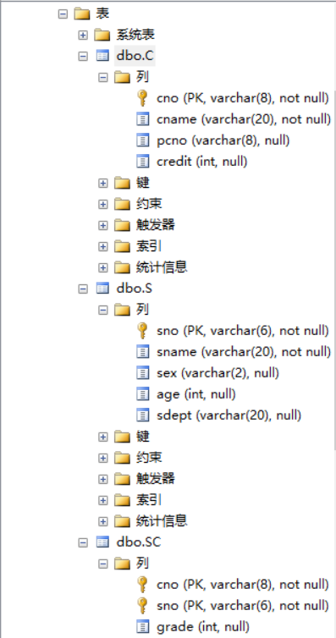
（5）、（6）代码及结果截图：
use stu
alter table C drop column pcno
alter table C add tname varchar(10) null
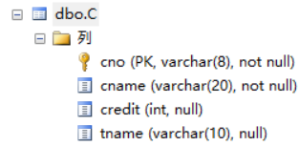
（7）~（9）代码及结果截图：
use stu
alter table S alter column sdept varchar(30) null
alter table S add constraint sex check(sex in ('男','女'))
alter table S add constraint df_age default 18 for age
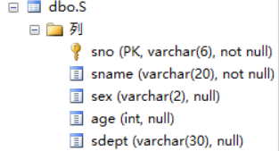
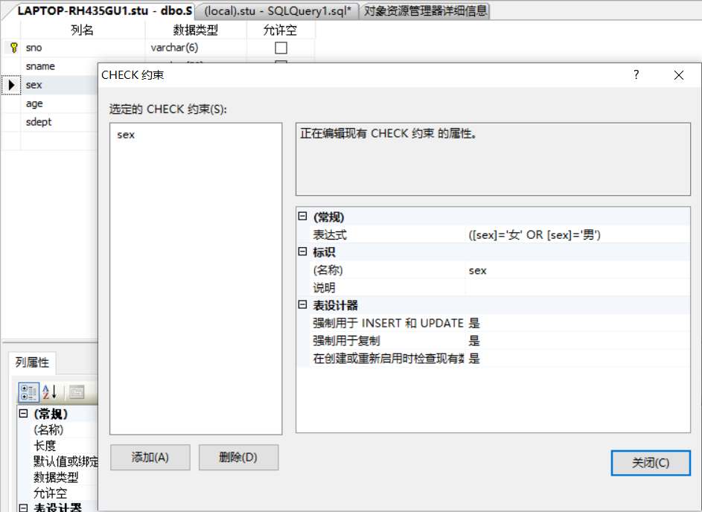
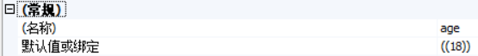
（10）代码及结果截图：
use stu
alter table SC add constraint SC1 foreign key(sno) references s(sno)
alter table SC add constraint SC2 foreign key(cno) references c(cno)
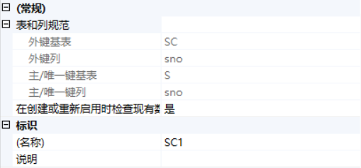
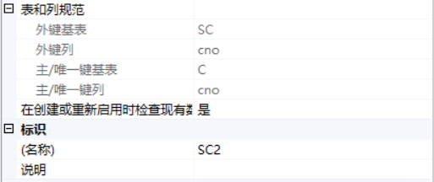
（13）代码及结构截图：
use stu
drop table S,SC,C
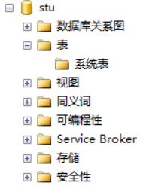
（14）、（15）代码及结果截图：
use stu
create table S
(sno varchar(6) primary key not null,
sname varchar(20) not null,
sex varchar(2) null check (sex in ('男','女')) default '男',
age int null default 18,
sdept varchar(30) null,
)
create table C
(cno varchar(8) primary key not null,
cname varchar(20) not null,
tname varchar(10) null,
credit int default 4 null,
)
create table SC
(cno varchar(8) not null,
sno varchar(6) not null,
grade int null check (grade between 0 and 100),
primary key (cno,sno)
)

insert into S values('S1','王芳','女',20,'数学');
insert into S values('S2','李莉','女',19,'计算机');
insert into S values('S3','王华','男',22,'管理');
insert into S values('S4','王明','男',19,'数学');
insert into S values('S5','宋江','男',21,'管理');
insert into S values('S6','曹操','男',18,'计算机');
insert into C values('C2','数学','刘明',4);
insert into C values('C4','李莉','程序设计',3);
insert into C values('C3','王华','数据库',4);
insert into C values('C1','王明','操作系统',4);
insert into C values('C5','宋江','C语言',4);
insert into SC values('C1','S1',80);
insert into SC values('C1','S2',85);
insert into SC values('C1','S3',90);
insert into SC values('C1','S4',75);
insert into SC values('C1','S5',70);
insert into SC values('C1','S6',90);
insert into SC values('C2','S1',70);
insert into SC values('C2','S2',NULL);
insert into SC values('C2','S3',85);
insert into SC values('C2','S5',60);
insert into SC values('C2','S6',NULL);
insert into SC values('C3','S1',85);
insert into SC values('C3','S3',95);
insert into SC values('C3','S4',NULL);
insert into SC values('C3','S5',80);
insert into SC values('C3','S6',90);
insert into SC values('C4','S1',90);
insert into SC values('C4','S2',NULL);
insert into SC values('C4','S4',70);
insert into SC values('C5','S1',70);
insert into SC values('C5','S5',65);
insert into SC values('C5','S6',NULL);

select * from S
select * from C
select * from SC
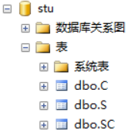
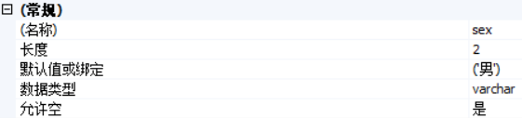
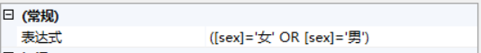
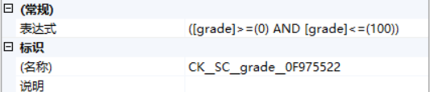
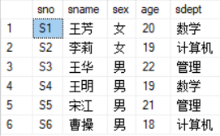
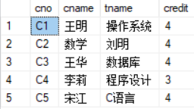
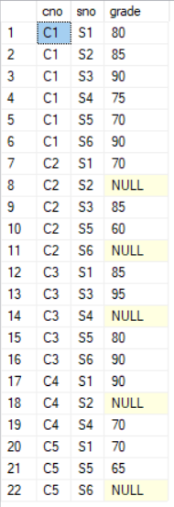
五、实验总结
通过这次实验，我了解了如何利用 Transact-SQL 语言创建、修改、删除数据库表，定义表的三类完整性规则。
在向表插入数据时，由于INSERT VALUES 语句一次只能插入一条记录，所以用这个语句插入数据时，每插入一条记录前面都要有insert into XXX values，最后要以分号分隔。

